إشارات راديو واي فاي تسمح لباحثين معهد MIT للتكنولوجيا بتتبع حركات الناس

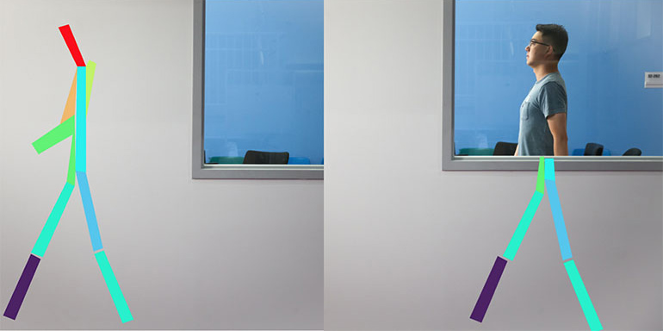

المرضى الذين يمشون أثناء نومهم و يبتعدون عن أسرتهم يسببون التعب للممرضات ، في حين أن أولئك الذين يبقون طريح الفراش لفترة طويلة جدا يمكن أن يتسبب مشاكل خاصة بهم. قد تسمح التكنولوجيا الحديثة من معهد MIT للتكنولوجيا قريباً لموظفي المستشفى برؤية موقع جميع الأشخاص الموجودين في المرفق في الوقت الفعلي. نظرًا لأن التكنولوجيا الجديدة تستخدم أجهزة توجيه WiFi الحالية ، فلا يجب أن تتطلب الكثير من الاستثمارات الرأسمالية الإضافية لتنفيذها.

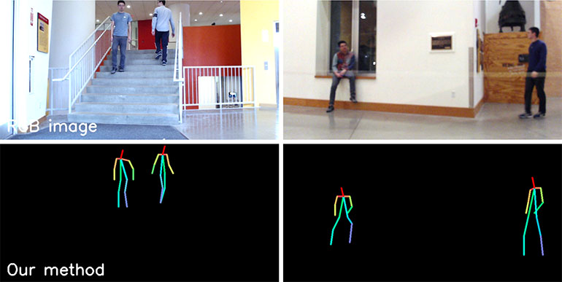

إن الخصائص الكهرومغناطيسية في أجسامنا تجعل الإشارات اللاسلكية في نطاق WiFi تنعكس منا ، على الرغم من أنها تمر من خلال معظم الجدران. من خلال بث هذه الموجات الراديوية من مواقع متعددة وكواشف مختلفة ، تمكن باحثو معهد MT للتكنولوجيا من تثليث الخطوط العريضة للإنسان الجالس والوقوف والمشي في مناطق مختلفة. هذا النظام دقيق للغاية لدرجة أنه قادر على رسم أشكال العصا من الأفراد الذين يكتشفهم ، ويحاكي بشكل دقيق تحركات ذراعه ورجليه.

على الرغم من أنه يمكن استخدام النظام لتتبع مكان الأشخاص وما إذا كانوا متنقلين أم لا ، فمن المحتمل أيضًا أن يستخدم لرصد تطور اضطرابات الحركة مثل باركنسون والرعاش الأساسي.

إليك مقطع فيديو ممتع يعرض التكنولوجيا: <https://www.youtube.com/watch?v=HgDdaMy8KNE>

المصدر: <https://www.medgadget.com/2018/06/wifi-radio-signals-let-mit-researchers-track-movements-of-people.html>

ترجمة : جنى رصرص